Памятка для населения
Бронхиальная астма (БА) является одним из наиболее распространённых хронических заболеваний, от которого страдают 5% взрослого и 10% детского населения. В мире проживает около 235 млн. больных астмой, в России около 7 млн., при этом каждое десятилетие их число возрастает в 1,5 раза.
Как отмечают российские специалисты, в первые 10 лет жизни чаще болеют мальчики, с 10 до 16 лет – женщины, а с 60 лет - мужчины. Несмотря на все усилия медицины, государства и мировых сообществ, заболеваемость БА растёт с каждым годом, особенно стремительно – у детей. Это может быть связано не только с улучшением диагностики, но и с ухудшением экологической ситуации, ростом численности городского населения, широким использованием пищевых добавок, синтетических материалов, «популярностью» домашних животных и т.д.
В переводе с греческого языка термин астма означает «тяжёлое дыхание».
Факторы развития БА: внутренние (врождённые) - обусловливают генетическую предрасположенность человека к возникновению бронхиальной астмы, гиперреактивности бронхов и на сегодняшний день остаются неуправляемыми; внешние - шерсть животных (в т. ч. кошек и собак), пыль в матрасах и подушках, пыль при подметании, пыльца деревьев и цветов, пищевые продукты (в т. ч. мандарины, шоколад и т. д.), сильные запахи (в т. ч. запахи духов, распыляющихся лаков), пыльца деревьев и цветов, сигаретный дым, переохлаждение и простуда.
Факторы, провоцирующие обострение БА или способствующие сохранению симптомов (триггеры): аллергены; респираторные инфекции - респираторные вирусы повреждают мерцательный эпителий слизистой оболочки дыхательных путей, увеличивают её проницаемость для аллергенов и чувствительность рецепторов подслизистого слоя бронхов, тем самым они повышают бронхиальную гиперактивность; физическая нагрузка; изменения погоды; пища; чрезмерные эмоциональные нагрузки; приём лекарственных препаратов – ведущее место занимают антибиотики, особенно пенициллинового ряда, сульфаниламиды, ацетилсалициловая кислота и др.; вакцины (особенно АКДС) – могут явиться пусковым фактором манифестации (первого проявления) бронхиальной астмы; нестероидные противовоспалительные препараты. У некоторых больных приём НПВП вызывает удушье. Если непереносимость аспирина сочетается с рецидивирующими синуситами и полипозом носа, то говорят об астматической триаде. У этих больных можно наблюдать крапивницу, отёк Квинке, пищевую непереносимость.

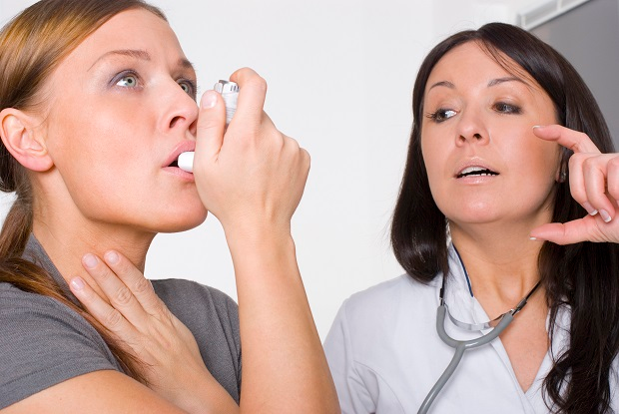

Достигнуть и поддерживать контроль над БА возможно с помощью 4-х шагов:
1. Принимать лекарства, назначенные врачом. Большинство людей с БА нуждаются в 2-х видах препаратов: быстродействующие (симптоматические) препараты, которые нужно принимать только при приступах БА и противовоспалительные (базисные) для ежедневного применения с целью предупреждения приступов.
2. Знать свои триггеры (запускающие факторы) БА. По возможности избегать факторов провоцирующих приступы БА такие как: шерсть животных, пыль, пыльца, резкие запахи и сигаретный дым.
3. Посещать врача не менее 2 раз в год для осмотра, даже при хорошем самочувствии. Задавать вопросы врачу, чтобы быть уверенным, что понимаете, как и когда нужно принимать медикаменты.
4. Знать симптомы начинающегося приступа и уметь его купировать (иметь при себе постоянно быстродействующие лекарства, назначенные врачом!!!).
Людям, страдающим бронхиальной астмой, требуется строго придерживаться рекомендаций лечащего врача и дозировки назначенных препаратов. Это поможет избежать опасных последствий. Поэтому самостоятельно выбирать препарат и его дозировку противопоказано.
Профилактика БА состоит в предупреждении заболеваний органов дыхания: закаливание и занятия физкультурой с детства, раннее выявление диатеза, исключение из рациона сильных пищевых аллергенов, строгое соблюдение противопоказаний при проведении профилактических прививок.
При правильном лечении большинство астматиков могут достигнуть контроля над астмой, освободиться от симптомов астмы, значительно реже испытывать приступы или вообще их не иметь, значительно реже нуждаться в специальных препаратах – т. е. иметь возможность жить полной жизнью и практически не испытывать симптомов и обострений.

Региональный центр общественного здоровья и медицинской профилактики БУ РК «РЦСВМП №2 «Сулда». 28.04.2021г.

